**МИНОБРНАУКИ РОССИИ**

**ФЕДЕРАЛЬНОЕ ГОСУДАРСТВЕННОЕ БЮДЖЕТНОЕ ОБРАЗОВАТЕЛЬНОЕ**

**УЧРЕЖДЕНИЕ ВЫСШЕГО ОБРАЗОВАНИЯ**

**«НИЖЕГОРОДСКИЙ ГОСУДАРСТВЕННЫЙ ТЕХНИЧЕСКИЙ УНИВЕРСИТЕТ им. Р.Е. Алексеева»**

**АРЗАМАССКИЙ ПОЛИТЕХНИЧЕСКИЙ ИНСТИТУТ (ФИЛИАЛ)**

**ЛАБОРАТОРНАЯ РАБОТА №1**

**ПО ДИСЦИПЛИНЕ:**

**«Информационные технологии»**

**Выполнил:**

**студент гр. АCИ 2023-1**

**Чичварин С.А.**

**Проверил:**

**преподаватель**

**Емельянова Ю.П.**

г. Арзамас 2023г.

1.

d=1.2, x=0.75, c=1.3, b=2.35, i=2, k=-3, y=(d*x-(sqrt((abs(c-b))/x)))**2+1.2*tan(i)-10**3 * (((c-b)**2)/(d*x))+(cos(k*x))**1/3

d = 1.2

x = 0.75

c = 1.3

b = 2.35

i = 2.

k = - 3.

y = - 1227.7512

2. Задание: скрин с телефона

Программа:

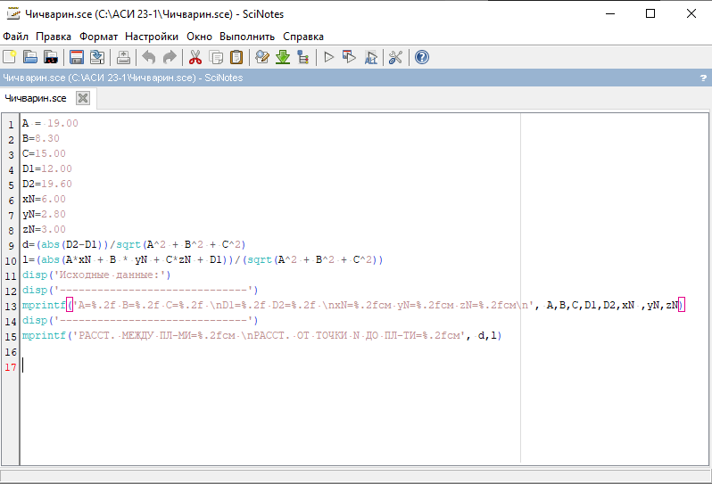

Результат:

Исходные данные:

------------------------------

A=19.00 B=8.30 C=15.00

D1=12.00 D2=19.60

xN=6.00см yN=2.80см zN=3.00см

------------------------------

РАССТ. МЕЖДУ ПЛ-МИ=0.30см

РАССТ. ОТ ТОЧКИ N ДО ПЛ-ТИ=7.59см